RAPORT

referitor la efectuarea acţiunii tematice de control privind verificarea respectării legislației sanitare în vigoare în cabinetele de medicină dentară publice și private

Având în vedere Planul naţional de acţiuni tematice de control 2026 și ținând cont de atribuțiile Ministerului Sănătăţii privind controlul respectării prevederilor legale în vigoare în ceea ce priveşte calitatea condiţiilor de acordare a servicilor de asistenţă medicală, Inspecția Sanitară de Stat a organizat şi coordonat efectuarea acţiunii tematice de control privind verificarea respectării legislației sanitare în vigoare în cabinetele de medicină dentară publice și private, în perioada 02.02.2026 – 27.02.2026.

Obiectivele acţiunii de control în cabinetele de medicină dentară au vizat verificarea respectării prevederilor:

- Ordinului M.S.P. nr. 1338/2007 pentru aprobarea Normelor privind structura funcţională a cabinetelor medicale şi de medicină dentară, cu modificăriel și completările ulterioare;
- Ordinului M.S. nr. 1.030/2009 privind aprobarea procedurilor de reglementare sanitară pentru proiectele de amplasare, amenajare, construire şi pentru funcţionarea obiectivelor ce desfăşoară activităţi cu risc pentru starea de sănătate a populaţiei, cu modificările și completările ulterioare;
- Ordinului M.S. nr.1500/2009 privind aprobarea Regulamentului de organizare şi funcţionare a secţiilor şi compartimentelor de anestezie şi terapie intensivă din unităţile sanitare, cu modificările și completările ulterioare;
- Ordinului M.S. nr. 1761/2021 pentru aprobarea Normelor tehnice privind curăţarea, dezinfecţia şi sterilizarea în unităţile sanitare publice şi private, evaluarea eficacităţii procedurilor de curăţenie şi dezinfecţie efectuate în cadrul acestora, procedurile recomandate pentru dezinfecţia mâinilor în funcţie de nivelul de risc, precum şi metodele de evaluare a derulării procesului de sterilizare şi controlul eficienţei acestuia, cu modificările și completările ulterioare;
- Ordinului M.S. nr. 1670/2025 pentru aprobarea Normelor metodologice privind înfiinţarea, organizarea şi funcţionarea cabinetelor medicale şi înscrierea acestora în Registrul unic al cabinetelor medicale, cu modificările și completările ulterioare;
- Ordinului M.S. nr. 1226/2012 pentru aprobarea Normelor tehnice privind gestionarea deşeurilor rezultate din activităţile medicale şi a Metodologiei de culegere a datelor pentru baza naţională de date privind deşeurile rezultate din activităţile medicale.

În cadrul acțiunii de control, la nivel național, au fost verificate 1414 cabinete de medicină dentară, din care 1369 cabinete de medicină dentară private și 45 cabinete de medicină dentară publice.

Inspectorii sanitari au aplicat sancțiuni contravenționale, după cum urmează:
- avertismente – 285
- nr. amenzi - 396
- valoare amenzi – 2.089.100 lei
- decizii de suspendare a activității – 19

Cap. I - Neconformități pentru care au fost emise decizii de suspendare a activității

ARAD
A fost suspendată activitatea a trei cabinete de medicină dentară private pentru următoarele neconformități:

- neasigurarea conţinutului minim al trusei de urgenţă pentru cabinetul de medicină dentară, conform Deciziei nr.2/2CN/2025 emisă de Colegiul Medicilor Stomatologi din România;
- neasigurarea trasabilității instrumentarului sterilizat;
- nerespectarea etapelor de pregătire a instrumentarului în vederea sterilizării, a modului de etichetare a substanțelor dezinfectante și a modului de depozitare a instrumentarului steril;
- neînsoțirea produselor dezinfectante de avize BIO și documente de plasare pe piață;
- neasigurarea materialelor de curățenie și dezinfecție, în cantități suficiente;
- lipsa spațiului pentru depozitarea materialelor de curățenie și dezinfecție;
- stare igienico-sanitară necorespunzătore;
- existența dispozitivelor medicale și a medicamentelor cu termen de valabilitate depășit;
- neefectuarea controlului eficienței sterilizării și neîntocmirea documentației necesare evidenței sterilizării.

BRAILA
A fost suspendată activitatea a trei cabinete de medicină dentară private pentru următoarele neconformități:
- nerespectarea condițiilor ce au stat la baza obținerii autorizației sanitare de funcționare a cabinetului de medicină dentară;
- neîntocmirea procedurilor de lucru privind precauțiunile standard, curățarea, dezinfecția, sterilizarea și gestionarea deșeurilor rezultate din activitatea medicală;
- neasigurarea conținutului minim al trusei de urgență pentru cabinetul stomatologic, conform Deciziei nr.2/2CN/2025 emisă de Colegiul Medicilor Stomatologi din România;
- neefectuarea reviziei tehnice a autoclavului;
- neasigurarea trasabilității instrumentarului sterilizat;
- neefectuarea controlului eficienței sterilizării;
- neinscripționarea recipientelor pentru deșeuri medicale;
- nu se asigură apă caldă în cabinete și la grupul sanitar;
- existența de produse biocide, medicamente și materiale sanitare cu termene de valabilitate depășit;
- neafișarea instrucțiunilor de utilizare aferente autoclavului;
- neîntocmirea corespunzătoare a Registrului privind activitatea de sterilizare
- nerespectarea trasabilității a instrumentarul sterilizat;
- neefectuarea acțiunilor de dezinsecție-deratizare cu ritmicitatea prevăzută de legislație.

GORJ
A fost suspendată activitatea unui cabinet de medicină dentară privat pentru următoarele neconformități:

- neasigurarea materialelor pentru efectuarea curățeniei și produse biocide pentru dezinfecție în cantități suficiente;
- neîntocmirea graficelor de curățenie și dezinfecție;
- neinscripționarea recipientelor pentru colectarea deșeurilor medicale;
- trusa de urgență nu este dotată conform Deciziei nr. 2/2CN/2025 a Colegiului Medicilor Stomatologi din România;
- neasigurarea trasabilității instrumentarului /dispozitivelor medicale supuse sterilizării;
- neintocmirea unui opis pentru inventariere instrumentar utilizat în unitate;
- gestionarea necorespunzătoare a deșeurilor rezultate din activitatea medicală.

IAȘI
A fost suspendată activitatea a patru cabinete de medicină dentară private și a unui cabinet de medicină dentară public, pentru următoarele neconformități:

- nerespectarea structurii funcționale prevăzută de autorizația sanitară de funcționare;
- neasigurarea trasabilității instrumentarului sterilizat;
- neefectuarea controlul eficienței sterilizării, prin indicatori chimici (Helix, Integrator clasa 5, Bowie-Dick);
- evidența activității de sterilizare este incompletă, nu se menționează numărul ciclului de sterilizare;
- neafișarea instrucțiunilor privind sterilizarea;
- neasigurarea în totalitate a conținutului minim al trusei de urgență pentru cabinetul stomatologic;
- neasigurarea antisepticelor pentru mâini avizate de CNPB;
- neorganizarea unui spaţiu/unei încăperi de depozitare și prelucrare a produselor şi a ustensilelor aflate în stoc necesare efectuării curăţeniei;
- neînregistrarea operațiunilor de curățenie și dezinfecție;
- neamenajarea unui spațiu pentru stocarea temporară a deșeurilor infecțioase
- neinscripționarea ambalajelor pentru colectarea deșeurilor infecțioase;
- neafișarea instrucțiunilor pentru fiecare sterilizator;
- neasigurarea funcționalității grupului sanitar pentru personal;
- nu se notează în registrul de sterilizare și pe fiecare trusă cu instrumentar sterilizat nr. ciclului de sterilizare;
- neasigurarea de apă rece și caldă la nivelul cabinetului;

HUNEDOARA
A fost suspendată activitatea a două cabinete de medicină dentară private pentru următoarele neconformități:

- condiții igienico-sanitare necorespunzătoare;
- nu se asigură trasabilitatea dispozitivelor medicale reutilizabile sterilizate;
- nu este întocmit un Registru de evidență a sterilizării;
- produsele biocidele utilizate nu sunt însoțite de Avize MS actualizate, Fișe cu date tehnice de securitate și Certificate de conformitate;
- utilizarea produselor biocide pentru tegumente și suprafețe cu termen de valabilitate depășit;
- nu există trusă de urgență cu conținutul minim pentru cabinetul stomatologic, conform Deciziei nr. 2/2CN/2025 – Colegiul Medicilor Stomatologi din România / Ord. MS nr. 1670/2025;
- aspiratorul de salivă și chiuveta unitului dentar nu sunt funcționale;
- personalul medical nu utilizează integral echipamentul de protecție, specific;
- nu există un registru de consultații/fișe medicale în format fizic sau electronic ale pacienților;
- neinscripționarea corespunzătoarea a recipientelor cu deșeuri rezultate din activitatea medicală;
- neasigurarea trasabilității dispozitivelor medicale reutilizabile sterilizate prin înregistrări electronice sau letrice;
- neîntocmirea unui inventar al instrumentarului pentru fiecare trusă (opis) și nu este implementat un sistem de codificare individuală a acestora;
- neutilizarea unui detergent cu efect tensioactiv pentru evitarea formării biofilmului pe instrumentarul și dispozitivele medicale care nu pot fi reprocesate imediat;
- neîntocmirea Registrului de evidență a sterilizării;
- neutilizarea testului Bowie-Dick pentru evaluarea eficienței procesului de sterilizare;
- neefectuarea reviziei tehnice a aparaturii de sterilizare;
- lipsa avizelor de însoțire a produsul biocid pentru tegumente;
- lipsa produselor biocide pentru suprafețe;
- existența de materiale sanitare, medicamente și produsele biocide cu termen de valabilitate depășit.

PRAHOVA
A fost suspendată activitatea unui cabinet de medicină dentară privat pentru următoarea neconformitate:

- nerespectarea normelor privind dotarea cu aparatură și dispozitive medicale a salonului SPA și a cabinetului în care se efectuează sedarea pacienților în conformitate cu prevederile OMS 1500/2009 cu modificările și completările ulterioare.

MUREȘ
A fost suspendată activitatea a două cabinete de medicină dentară private pentru următoarele neconformități:

- starea igienico-sanitară a spațiilor și suprafețelor din unitate este necorespunzătoare;
- utilizarea de produse dezinfectante cu termen de valabilitate expirat;
- recipientele în care se pregătesc soluțiile pentru decontaminare și dezinfecție sunt uzate și murdare, iar soluția preparată nu respectă perioada de stabilitate și eficacitate;
- nu este implementat un sistem de codificare individuală a truselor cu instrumentar;
- eticheta dublu adezivă nu este atașată în documentele medicale ale pacientului
- indicatorul chimic integrator de tip 5 nu se utilizează în fiecare pachet supus sterilizării, nu există set test pentru monitorizarea șarjei;
- testul Helix nu se utilizează la fiecare șarjă de sterilizare în set-test în cazul sterilizării instrumentarului cu lumen;
- utilizarea produselor dezinfectante cu termen de valabilitate expirat;
- trusa de urgență pentru cabinetul stomatologic, nu este dotată cu minimum necesar conform Deciziei nr. 2/2CN/2025 – Colegiul Medicilor Stomatologi din România;
- nu se utilizează indicator de tip 2 – pentru penetrarea aburului Bowie- Dick;
- nu s-a efectuat verificarea periodică a funcționării autoclavului;
- neinscripționarea recipientelor pentru colectarea deșeurilor periculoase.

VRANCEA
A fost suspendată activitatea unui cabinet de medicină dentară privat pentru următoarele neconformități:

- absența autorizației sanitare de funcționare;
- neînregistrarea cabinetului medical în Registrul unic al cabinetelor medicale;
- condiții igienico sanitare necorespunzătoare (pereți cu urme de infiltrații, paviment deteriorat);
- aplicarea altei metode de sterilizare decât cea prevăzută în normele în vigoare pentru tipul de instrumentar supus tratării;
- neefectuarea verificării aparaturii de sterilizare;
- existența medicamentelor, materialelor sanitare și a unui produs biocid cu termen de valabilitate expirat;
- neefectuarea controlului eficienței sterilizării;
- neîntocmirea fișei de post pentru personalul angajat;
- nemarcarea numărului ciclului de sterilizare pe fiecare ambalaj cu material steril
- nefișarea la loc vizibil a instrucțiunilor de utilizare a sterilizatorului;
- neasigurarea conținutului trusei de urgență (medicamente obligatorii), nerespectându-se prevederile Deciziei nr.2/2CN*/2025 a Colegiului Medicilor Stomatologi din România;
- neinstruirea și neacreditarea personalului medical responsabil cu sterilizarea, în lucrul cu aparate sub presiune;
- neasigurarea dezinfectanților pentru dezinfecția mâinilor;
- neetichetarea recipientelor pentru colectarea deșeurilor rezultate din activitatea medicală;
- neasigurarea dotării cu recipiente pentru colectarea deșeurilor rezultate din activitatea medicală (deșeuri infecțioase-18 01 03*);
- lipsă contract cu o firmă specializată pentru eliminarea deșeurilor rezultate din activitatea medical.

BUCUREȘTI
A fost suspendată activitatea unui cabinet de medicină dentară privat pentru următoarele neconformități:

- nu se respectă structura funcţională autorizată;
- sala de pre și post intervenție nu este amenajată și dotată conform legislației;
- neinstruirea personalului medico-sanitar privind precauțiunile standard;
- avizele de liberă practică ale medicilor nu sunt vizate pentru anul în curs;
- neutilizarea apei filtrate pentru clătirea instrumentarului/dispozitivelor medicale dezinfectate de nivel înalt;
- neactualizarea fișelor de post;
- neasigurarea trasabilității a instrumentarului/dispozitivelor medicale supuse sterilizării;
- neîntocmirea corespunzătoare a registrul de sterilizare;
- neîntocmirea registrului de dezinfecție de nivel înalt;
- nu este întocmit opis pentru trusele cu instrumentar ce se supune sterilizării;
- necunoașterea, de către personal, a etapelor preliminare efectuării sterilizării (decontaminare, curățare, spălare, dezinfecție);
- nu se asigură cutii de carton pentru colectarea deșeurilor cod 18.01.03*;
- nu se respectă durata de stocare a deșeurilor medicale;
- neamenajarea unui spațiu destinat stocării deșeurilor medicale.

Cap. II - Principalele neconformități identificate în cadrul acțiunii tematice de control în cabinetele de medicină dentară publice:

- neefectuarea controlului eficienței sterilizării, în conformitate cu anexa nr.4 la Ordinului MS nr. 1761/2021 cu modificările și completările ulterioare;
- neasigurarea conținutului minim al trusei de urgență, conform Deciziei nr. 2/2CN/2025 a Colegiului Medicilor Stomatologi din Romania;
- neasigurarea trasabilității instrumentarului/dispozitivelor medicale supuse sterilizării, nerespectându-se prevederile art.53, din Anexa nr.1 la Ordinului MS nr. 1761/2021 cu modificările și completările ulterioare;
- mobilier deteriorat;
- nerespectarea normelor privind stocarea temporară a deșeurilor rezultate din activitățile medicale, conform prevederilor Cap. VII privind Stocarea temporară a deșeurilor rezultate din activitățile medicale din Normele tehnice privind gestionarea deșeurilor rezultate din activitățile medicale la Ordinului MS nr.1226/2012;
Cap. III - Principalele neconformități identificate în cadrul acțiunii tematice de control în cabinetele de medicină dentară private:

- nerespectarea structurii funcţionale autorizată;
- neîntocmirea documentației necesare evidenței sterilizării, conform art.66 din Anexa nr.1, la Ordinul MS nr. 1761/2021 cu modificările și completările ulterioare;
- neefectuarea controlului eficienței sterilizării, în conformitate cu anexa nr.4, la Ordinul MS nr. 1761/2021 cu modificările și completările ulterioare;
- neinscripționarea ambalajelor cu materiale sterilizate, conform art.65, din Anexa nr.1, la Ordinul MS nr. 1761/2021 cu modificările și completările ulterioare;
- neinstruirea personalului medical responsabil cu sterilizarea, conform art.55, din Anexa nr.1, la Ordinul MS nr. 1761/2021 cu modificările și completările ulterioare;
- neafișarea la loc vizibil a instrucțiunilor de utilizare pentru fiecare sterilizator, nerespectându-se prevederile art.56, din Anexa nr.1, la Ordinul MS nr.1761/2021 cu modificările și completările ulterioare;
- existența de produse biocide, materiale sanitare şi articole de unică folosinţă, medicamente cu termen de valabilitate depășit;
- nerespectarea instrucțiunilor de utilizare, la concentrațiile și timpii de utilizare specificați/specificate de producătorii produselor dezinfectante, conform prevederilor art.10, lit.h) din Ordinului MSP nr. 1338/2007 cu modificările și completările ulterioare;
- neasigurarea instruirii permanente a personalului medico-sanitar privind precauţiile standard, nerespectându-se astfel, prevederile art. 10, lit.j), din Ordinul MSP nr. 1338/2007 cu modificările și completările ulterioare;
- neasigurarea conținutului minim al trusei de urgență, conform Deciziei nr. 2/2CN/2025 - Colegiul Medicilor Stomatologi din Romania
- fișele de post nu conțin responsabilitățile și sarcinile specifice atribuite fiecărui angajat în parte, conform legislației sanitare în vigoare;
- neasigurarea trasabilității instrumentarului/dispozitivelor medicale supuse sterilizării, nerespectându-se prevederile art.53, din Anexa nr.1, la Ordinul MS nr. 1761/2021 cu modificările și completările ulterioare;
- nerespectarea condițiilor de colectarea separată pe categorii de deșeuri rezultate din activitatea medicală, conform prevederilor din Anexei nr.3, Ordinului MS nr.1226/2012;
- nerespectarea normelor privind marcarea și etichetarea recipientelor în care se colectează deșeurile medicale, conform prevederilor Cap.VI privind Ambalarea deșeurilor medicale din Normele tehnice privind gestionarea deșeurilor rezultate din activitățile medicale, la Ordinului MS nr.1226/2012;
- nerespectarea normelor privind stocarea temporară a deșeurilor rezultate din activitățile medicale, conform prevederilor Cap. VII privind Stocarea temporară a deșeurilor rezultate din activitățile medicale din Normele tehnice privind gestionarea deșeurilor rezultate din activitățile medicale la Ordinului MS nr.1226/2012.

Numărul controalelor efectuate în cabinetele de medicină dentară publice
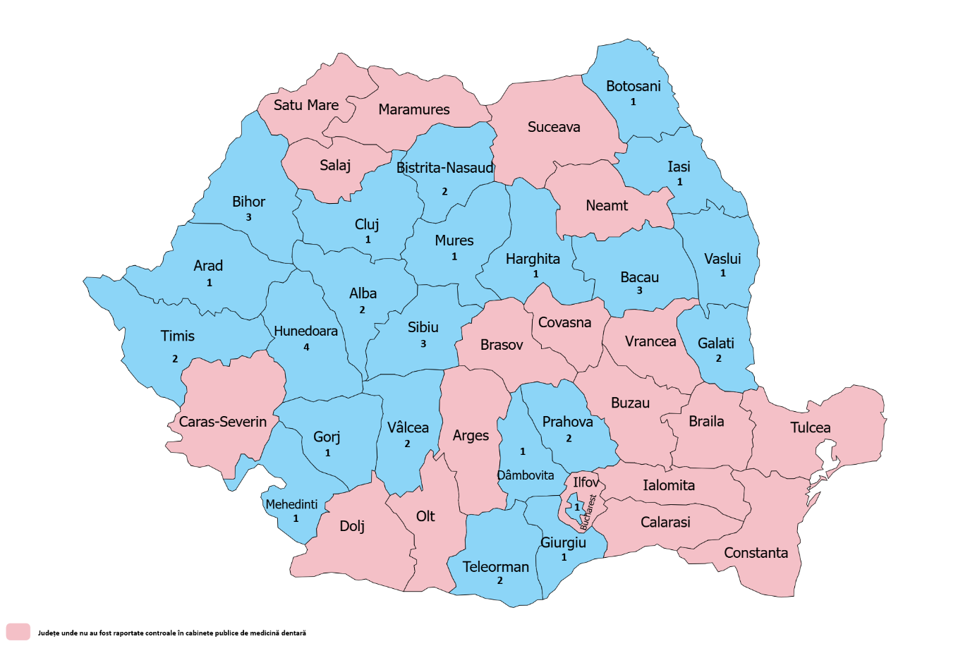
Județe unde nu au fost raportate controale în cabinete publice de medicină dentară

Numărul controalelor efectuate în cabinetele de medicină dentară private

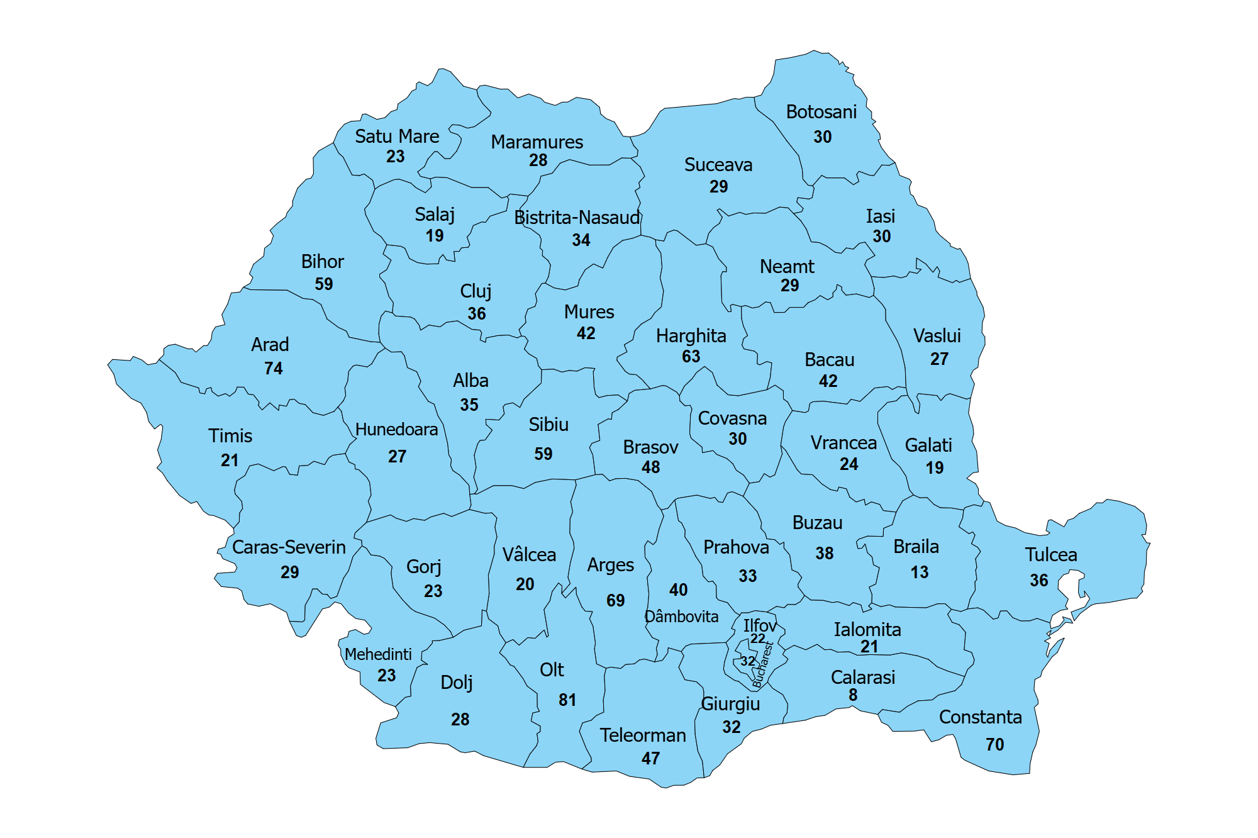

Județ | Nr. cabinete publice unde au fost identificate neconf. | Nr. neconf. identificate în cabinetele publice | Nr. sancțiuni aplicate în cabinetele publice | Nr. cabinete private unde au fost  identificate neconf. | Nr. neconf. identificate în cabinetele private
Alba | 1 | 1 | 1 | 15 | 16
Arad | 1 | 1 | 1 | 21 | 57
Argeș | - | - | - | 11 | 13
Bacău | 1 | 1 | 1 | 25 | 72
Bihor | 2 | 5 | 2 | 65 | 188
Bistrița Năsăud | 2 | 7 | 4 | 18 | 45
Botoșani | 1 | 8 | 1 | 16 | 125
Brașov | - | - | - | 11 | 33
Brăila | - | - | - | 9 | 102
Buzău | - | - | - | 17 | 56
Caraș Severin | - | - | - | 15 | 23
Călărași | - | - | - | 2 | 6
Cluj | 1 | 3 | 1 | 13 | 29
Constanța | - | - | - | 25 | 36
Covasna | - | - | - | 9 | 11
Dâmbovița | - | - | - | 21 | 45
Dolj | - | - | - | 12 | 17
Galați | - | - | - | 8 | 8
Giurgiu | - | - | - | 15 | 24
Gorj | 1 | 14 | 6 | 21 | 97
Harghita | - | - | - | 14 | 21
Hunedoara | 4 | 5 | 4 | 24 | 22
Ialomița | - | - | - | 11 | 11
Iași | 1 | 6 | 2 | 14 | 109
Ilfov | - | - | - | 18 | 21
Maramureș | - | - | - | 15 | 40
Mehedinți | 1 | 1 | 1 | 9 | 23
Mureș | 1 | 1 | 1 | 19 | 50
Neamț | - | - | - | 10 | 28
Olt | - | - | - | 27 | 30
Prahova | 2 | 2 | 1 | 28 | 58
Satu Mare | - | - | - | 16 | 33
Sălaj | - | - | - | 11 | 15
Sibiu | 1 | 7 | 3 | 47 | 92
Suceava | - | - | - | 16 | 28
Teleorman | - | - | - | 6 | 7
Timiș | - | - | - | 9 | 21
Tulcea | - | - | - | 9 | 10
Vaslui | 1 | 4 | 1 | 24 | 37
Vâlcea | 1 | 4 | 0 | 14 | 21
Vrancea | - | - | - | 24 | 103
București | 1 | 2 | 0 | 19 | 82

